МИНИСТЕРСТВО ОБРАЗОВАНИЯ РЕСПУБЛИКИ БЕЛАРУСЬ

Учреждение образования

«Белорусский государственный технологический университет»

Отчет по дисциплине «Основы защиты информации»

Тема «Настройка антивирусов»

Сдала: Керезь Екатерина, 2 курс, 4 группа

Принял: Буснюк Николай Николаевич

г. Минск, 2020

Цель: Овладение навыками настройки и использования различных антивирусов.

**Теоретическое введение**

**Признаки заражения компьютера вредоносными программами.**

При заражении компьютера вредоносными программами важно их обнаружить. Для этого следует знать об основных признаках проявления вредоносных программ. К ним можно отнести следующие:

* прекращение работы или неправильная работа ранее успешно функционировавших программ:
* медленная работа компьютера;
* невозможность загрузки операционной системы;
* исчезновение файлов и каталогов или искажение их содержимого;
* изменение даты и времени модификации файлов;
* изменение размеров файлов;
* неожиданное значительное увеличение количества файлов на диске;
* существенное уменьшение размера свободной оперативной памяти;
* вывод на экран непредусмотренных сообщений или изображений;
* подача непредусмотренных звуковых сигналов;
* частые зависания и сбои в работе компьютера.

**Режимы работы файервола ESET NOD32 Smart Security и взаимодействие с пользователем**

Персональный файервол – это устройство, выполняющее функции драйвера сетевого трафика и управляющее взаимодействием в рамках локальной сети или Интернета. При помощи заранее определенных правил файервол анализирует это взаимодействие и принимает решение о его разрешении или запрете. Самая основная функция файервола – защита частных сетей или компьютеров от вторжения со стороны потенциально опасных внешних сетей и компьютеров.

**Задание к выполнению**

1. Настроить режим фильтрации файервола антивируса (один из описанных в теоретическом введении).
2. Настроить **Оффлайн обновление сигнатур угроз из локальной папки**
3. Настроить **Оффлайн обновление сигнатур угроз из локального сервера**

Для настройки режима фильтрации файервола антивируса необходимо выполнить следующие действия:

1. Открыть программу ESET NOD32 Smart Security, щелкнув по значку программы в области уведомлений Windows или выбрав команды Пуск - Все программы - ESET- ESET NOD32 Smart Security (рис. 1).

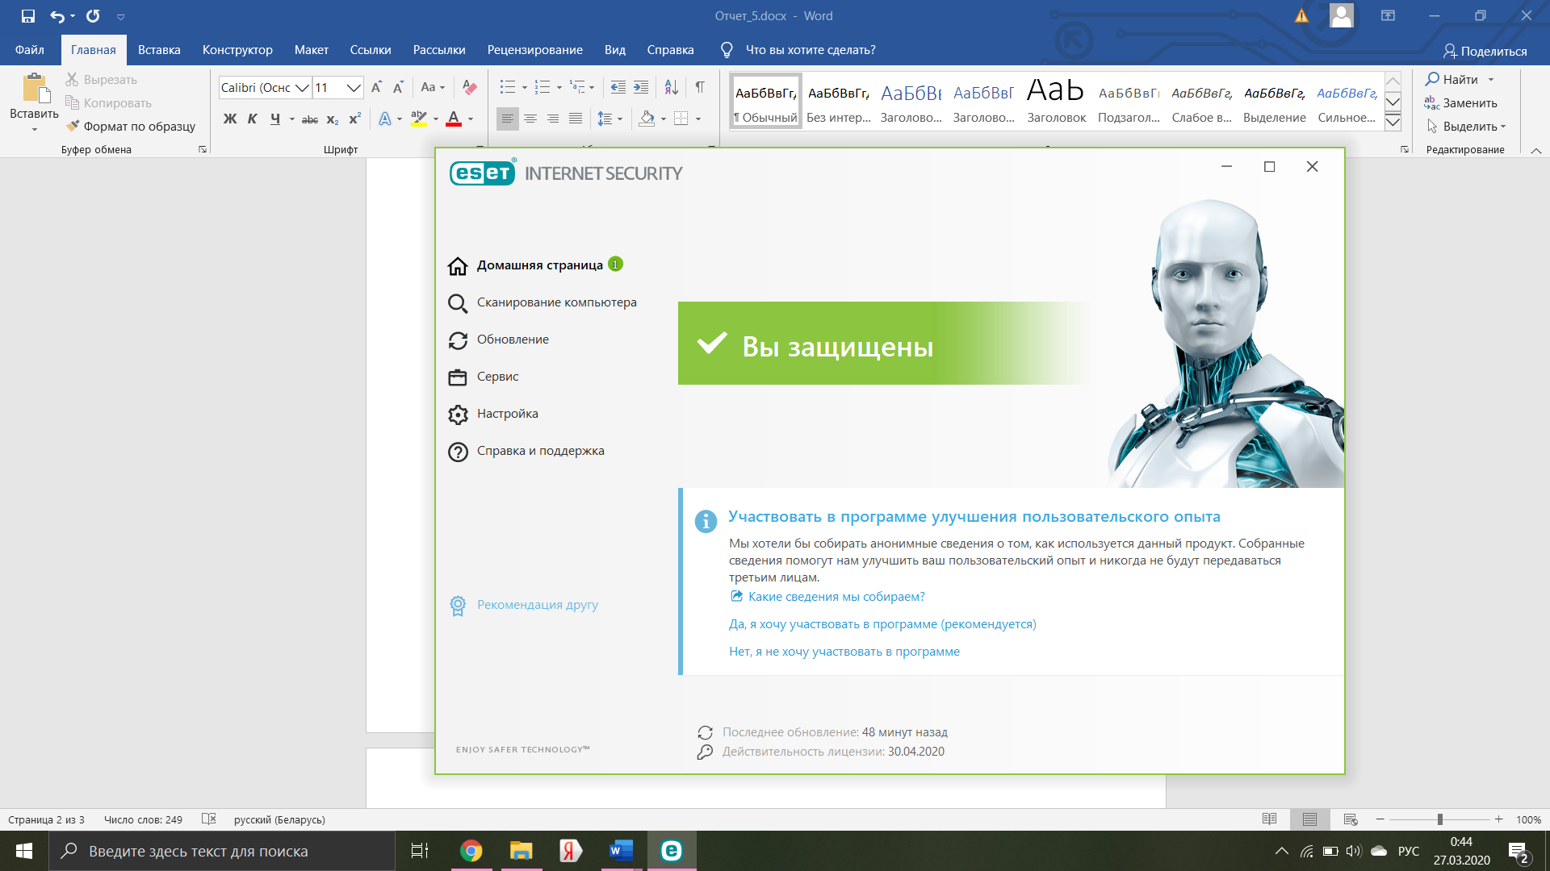

Рисунок 1

1. Открыть дополнительные настройки, нажав клавишу F5 на клавиатуре – Персональный файервол. Откроется окно расширенной настройки. В расположенном справа раскрывающемся меню **Режим фильтрации** выбрать нужный режим фильтрации и нажать кнопку **OK** (рис. 2).

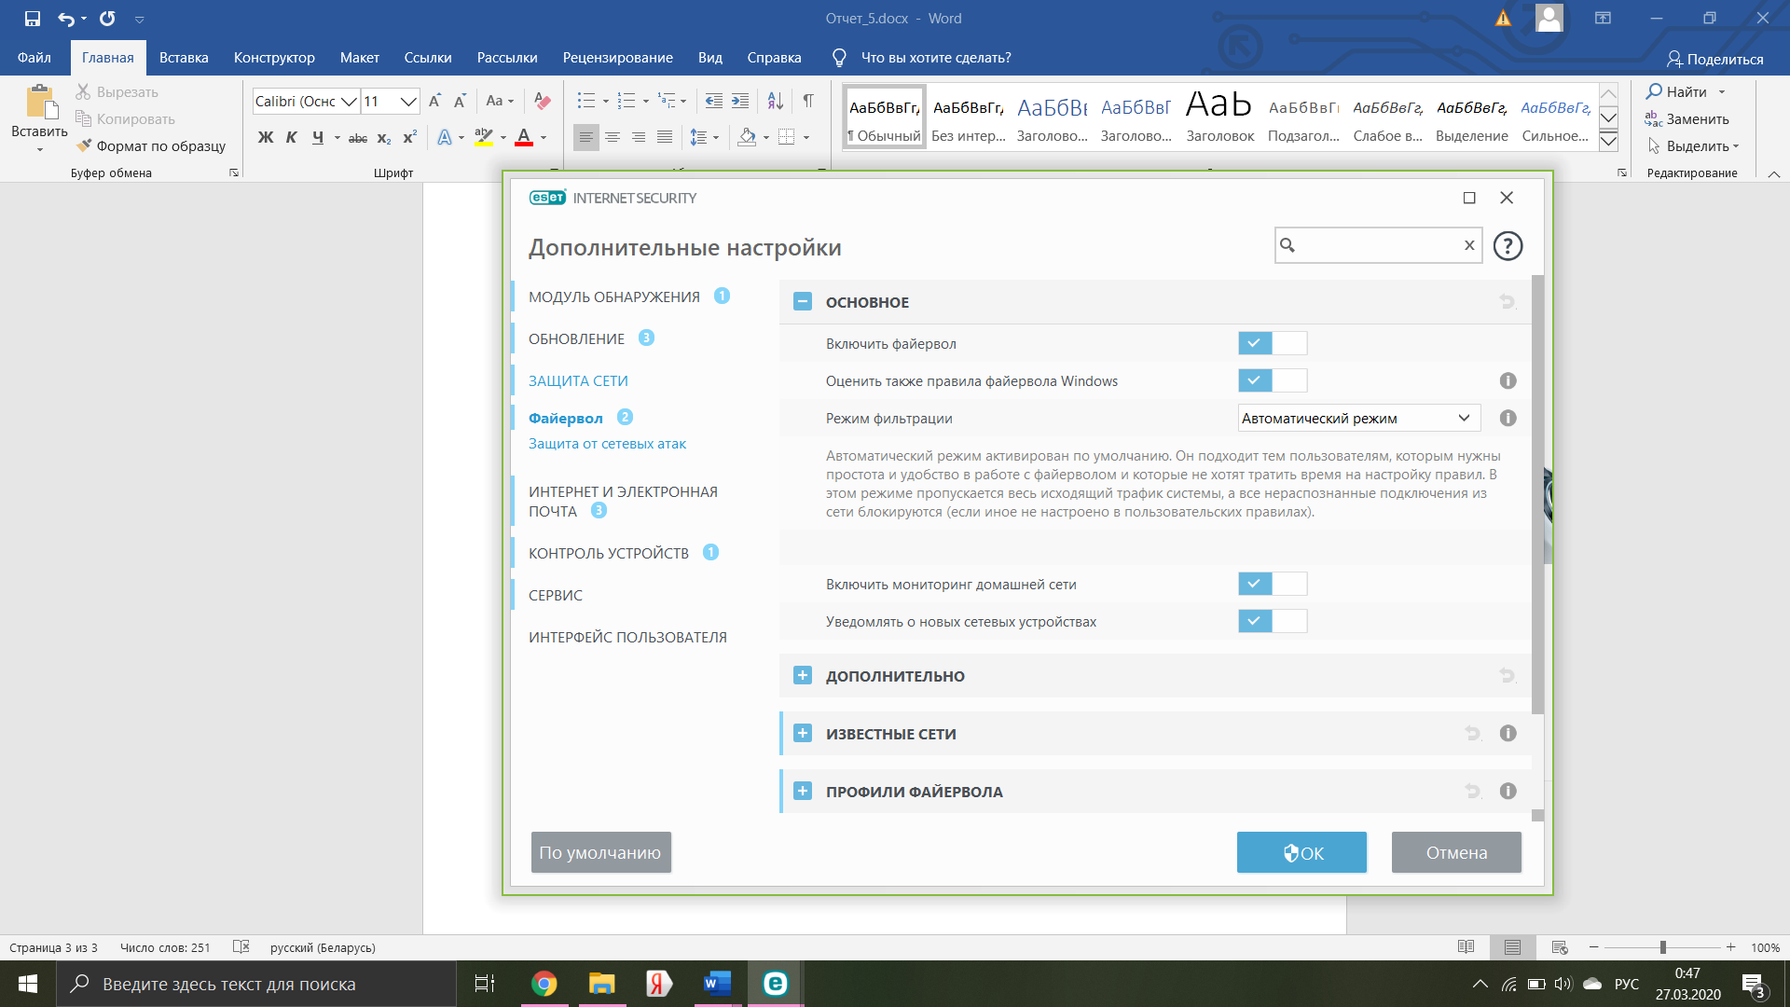

Рисунок 2

1. На клиентской рабочей станции окрываем ESET Endpoint Security.
2. Нажимаем F5 на клавиатуре для доступа к расширенным настройкам.
3. Выбираем раздел Обновление и раскройте Зеркало.
4. Активируем опцию Создать зеркало обновлений. Нажимаем OK для применения изменений (рис. 3).

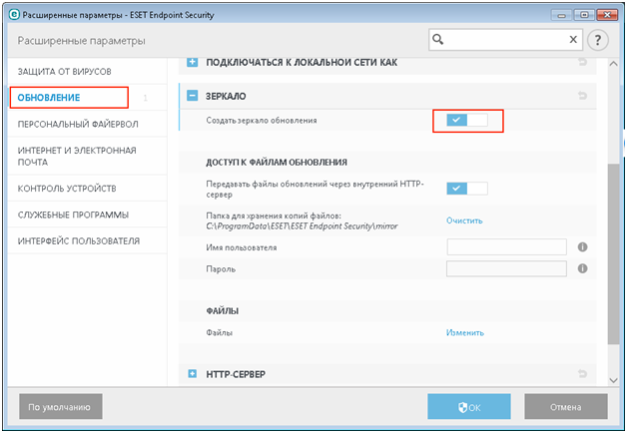

Рисунок 3

1. Записываем IP адрес клиентского ПК, на котором мы создали зеркало. Данная информация понадобится для создания политики настроек для других клиентов, чтобы они могли загружать обновление с зеркала.
2. Открываем веб-консоль ESET Remote Administrator в нашем браузере и проходим аутентификацию.
3. Выбираем Админ  → Политики, нажимаем на кнопку Политики снизу и в контекстном меню выбираем Создать (рис. 4)

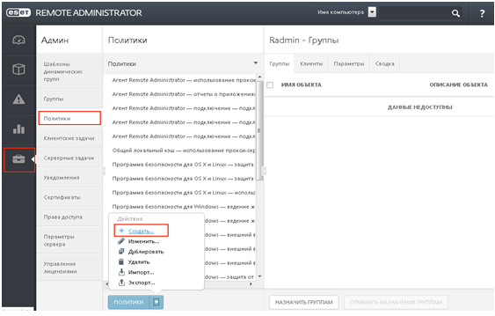

Рисунок 4

1. Раскрываем Параметры → выбираем продукт ESET Security Product for Windows → Обновление → Основное, отключаем опцию Выбирать автоматически и в поле  Сервер обновлений вводим адрес клиента, на котором было создано зеркало в виде URL с указанием порта (рис. 5).
2. Пролистаем параметры политики вниз до конца и раскроем подраздел Назначение. Нажимаем Назначить и в левой части окна выбираем группы, к которым следует применить данную политику.

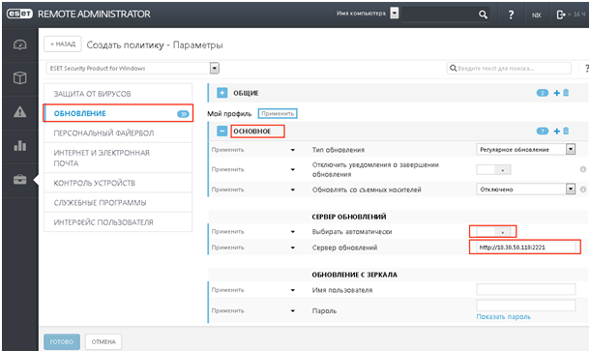

Рисунок 5

Вывод:

В ходе выполнения работы овладела навыками настройки и использования различных антивирусов.